Όμοια τρίγωνα

Δύο τρίγωνα ΑΒΓ,Α΄Β΄Γ είναι όμοια, αν έχουν τις πλευρές τους ανάλογες και τις αντίστοιχες γωνίες τους ίσες. Ο λόγος των ομόλογων πλευρών τους (δηλαδή των πλευρών που βρίσκονται απέναντι από ίσες γωνίες) λέγεται **λόγος ομοιότητας**.

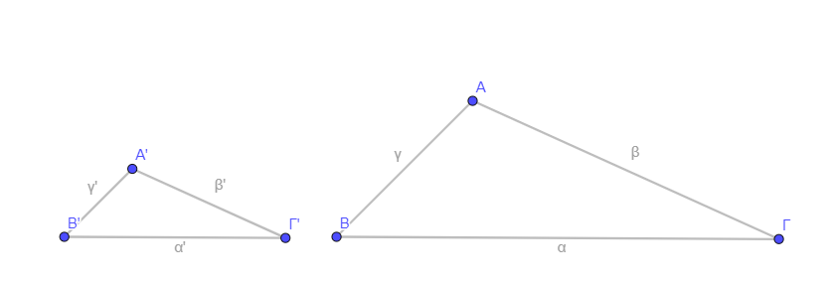

Δηλαδή

|  |  |  |  |
| --- | --- | --- | --- |
| ΙΣΕΣ ΓΩΝΙΕΣ |  |  |  |
| ΑΠΕΝΑΝΤΙ ΠΛΕΥΡΑ ΣΤΟ ΤΡΙΓΩΝΟ ΑΒΓ |  |  |  |
| ΑΠΕΝΑΝΤΙ ΠΛΕΥΡΑ ΣΤΟ ΤΡΙΓΩΝΟ Α’Β’Γ’ |  |  |  |
| ΑΝΑΛΟΓΙΑ ΟΜΟΛΟΓΩΝ ΠΛΕΥΡΩΝ |  |  |  |

Ο λόγος των ομόλογων πλευρών δύο ευθύγραμμων σχημάτων, λέγεται λόγος ομοιότητας αυτών και συμβολίζεται με λ.

**ΘΕΩΡΗΜΑ Ι (1ο Κριτήριο Ομοιότητας)**

Αν δυο τρίγωνα έχουν δυο γωνίες τους ίσες μία προς μία, τότε είναι όμοια.

**ΘΕΩΡΗΜΑ IΙ (2ο Κριτήριο Ομοιότητας)**

Αν δύο τρίγωνα έχουν δύο πλευρές ανάλογες μία προς μία και τις περιεχόμενες στις πλευρές αυτές γωνίες ίσες, τότε είναι όμοια.

Θεωρούμε τα τρίγωνα ΑΒΓ και Α'Β'Γ' έτσι, ώστε A = A' και Α'Β'/ΑΒ = Α'Γ' ΑΓ τότε είναι όμοια

**ΘΕΩΡΗΜΑ IΙΙ (3ο Κριτήριο Ομοιότητας)**

Αν δύο τρίγωνα έχουν τις πλευρές τους ανάλογες μία προς μία, τότε είναι όμοια.

Θεωρούμε τα τρίγωνα ΑΒΓ και Α'Β'Γ' ώστε

A'B'/AB = Α'Γ'/ΑΓ = Β'Γ'/ΒΓ τότε είναι όμοια

Άσκηση

1. 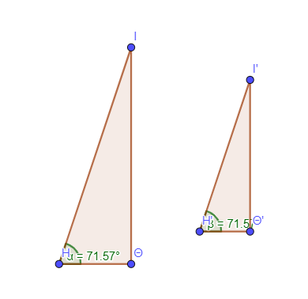Να εξετάσετε γιατί τα ορθογώνια τρίγωνα που έχουν μία οξεία γωνία είναι όμοια

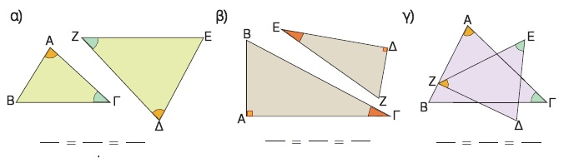

1. Να γράψετε τους ίσους λόγους στα παρακάτω ζεύγη των ομοίων τριγώνων

|  |  |  |  |
| --- | --- | --- | --- |
| ΙΣΕΣ ΓΩΝΙΕΣ |  |  |  |
| ΑΠΕΝΑΝΤΙ ΠΛΕΥΡΑ ΣΤΟ ΤΡΙΓΩΝΟ ΑΒΓ |  |  |  |
| ΑΠΕΝΑΝΤΙ ΠΛΕΥΡΑ ΣΤΟ ΤΡΙΓΩΝΟ Α’Β’Γ’ |  |  |  |
| ΑΝΑΛΟΓΙΑ ΟΜΟΛΟΓΩΝ ΠΛΕΥΡΩΝ |  |  |  |

Δίνεται το ορθογώνιο τρίγωνο ΑΒΓ και το ύψος του ΑΔ. Να αποδείξετε ότι :Tα τρίγωνα ΑΒΓ και ΑΔΓ είναι όμοια. Να βρείτε την αναλογία των ομόλογων πλευρών του

|  |  |  |  |
| --- | --- | --- | --- |
| ΙΣΕΣ ΓΩΝΙΕΣ |  |  |  |
| ΑΠΕΝΑΝΤΙ ΠΛΕΥΡΑ ΣΤΟ ΤΡΙΓΩΝΟ ΑΒΓ |  |  |  |
| ΑΠΕΝΑΝΤΙ ΠΛΕΥΡΑ ΣΤΟ ΤΡΙΓΩΝΟ Α’Β’Γ’ |  |  |  |
| ΑΝΑΛΟΓΙΑ ΟΜΟΛΟΓΩΝ ΠΛΕΥΡΩΝ |  |  |  |

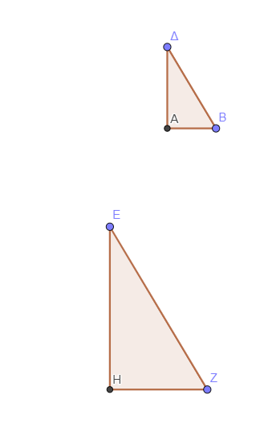Οι πλευρές ενός τριγώνου είναι 3cm, 4cm και 5cm. Ένα τρίγωνο όμοιο με αυτό έχει περίμετρο 24cm. Ποια είναι τα μήκη των πλευρών του;

Ένα δέντρο ρίχνει κάποια στιγμή σε οριζόντιο έδαφος σκιά μήκους 24m. Στο ίδιο σημείο, την ίδια στιγμή, ένας άνθρωπος ύψους 1,8 m ρίχνει σκιά μήκους 3m, δεδομένου ότι οι ακτίνες του ήλιου είναι παράλληλες μεταξύ τους. Να βρεθεί το ύψος του δέντρου.

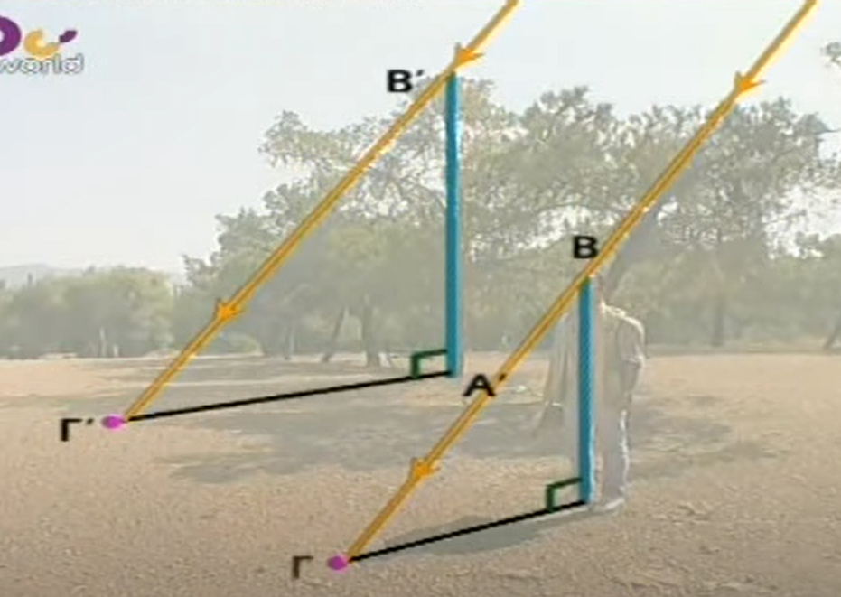

Να συμπληρωθεί το παρακάτω διάγραμμα: